

**野向町のコスモス畑**

福井県勝山市野向町薬師神谷区にある、約２haの

コスモス畑。10月中旬には見頃を迎え、約80万本の花が咲き誇ります。

夕日に染まるコスモスは大変ロマンチックです。

当日はコスモスの摘み取り自由です。

今年のコスモス畑は野向町薬師神谷区と深谷区境の圃場です。

|  |
| --- |
| 9:00　オープン  　　　 模擬店 開店  フラワーアレンジメント教室  押し花教室 |
| 9:30 野向保育園　おゆうぎ |
| 10:30 竜神子ども太鼓(コスモス畑にて） |
| 11:00　大日太鼓　　　(コスモス畑にて） |
| 12:00　閉店 |



コスモスの押し花を使い、しおり、

キーホルダー、コースターなどを作ります。（無料）

コスモスや秋の植物を使ってカップにアレンジします。（無料）

**コスモスや秋の植物を使ってカップにアレンジします。**



自然を満喫、身も心もリフレッシュ！当日参加どなたでもＯＫ。（無料）

マットなしでできるヨガをします。

動きやすい服装でお越しください。

会場はコスモス畑です。

1回目　 9：30～10：00

2回目　10：30～11：００

**野向町の和太鼓グループ。**

**力強い迫力ある和太鼓演奏が**

**会場に響き渡ります。**

人力車に乗ってコスモス畑の景色が楽しめます。

9：30～12：00

所要時間 約10分 500円



※模擬店…地場野菜、スイーツ、パンなど

　　　　　（売り切れ次第終了）

※スケジュール・内容が変更になる場合があります

**応募方法**

１人１枚の応募となります。写真データを野向コミセンまでお持ちいただくかメール送信してください。加工修正したものは受付できませんのでご了承ください。

　野向コミセンmail：ｃ-nomuki@nomuki-kazenosato.com

　右のQRコードから野向コミセンのメールアドレスに

アクセスできます。　「メール作成画面はこちら」を開いてください。

　住所、氏名、連絡先を忘れずに入力してください。



人気の手打ちそばです。

おろしそば500円、かき揚げそば600円

10：00～12：00

売り切れ次第終了です。

**地場野菜　山菜　エゴマ　直売**

**営業時間：9:00～12:30**

**定 休 日：毎週火曜日**

**Ｔ Ｅ Ｌ：0779-64-5810**

**住 所：野向町龍谷2-21-1**



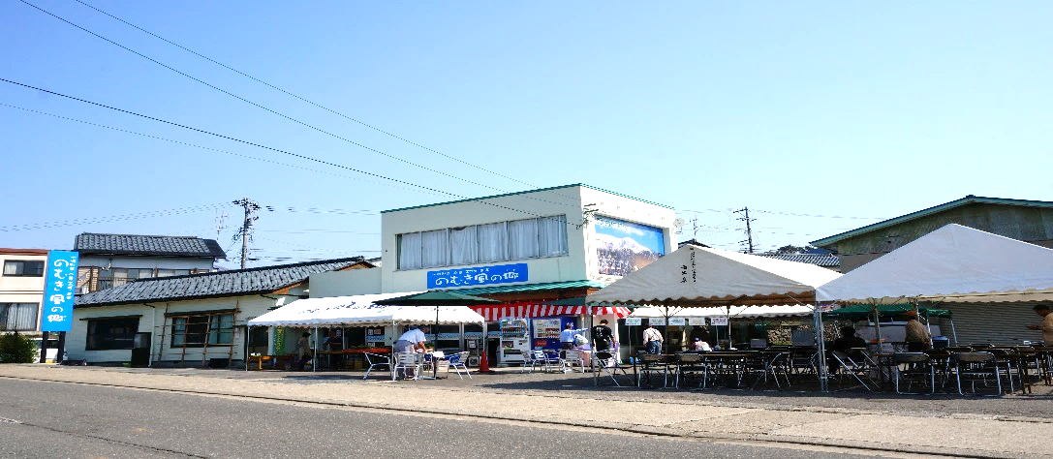

**野向**

**コミセン**

主催：ＮＰＯ法人まちづくりのむきの会（☎ 0779-64-5810）　野向町コミュニティセンター（☎ 0779-88-0265）